

|  |  |  |  |
| --- | --- | --- | --- |
| 會議名稱 | 107學年度第2學期生命教育委員會期末會議 | | |
| 會議日期 | 108年6月18日 | 會議地點 | 校長室 |
| 參加人員 | 如簽到表 | 人數 | 11人 |
| 活動照片 | | | |
|  | | | |

**佛光山學校財團法人高雄市普門高級中學**

**107學年度第2學期生命教育委員會期末會議照片**

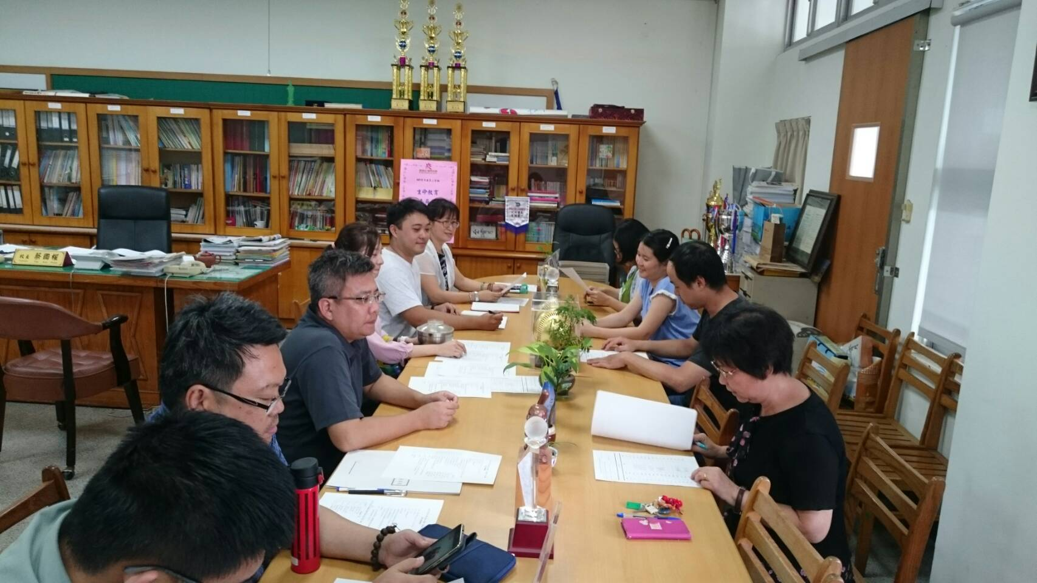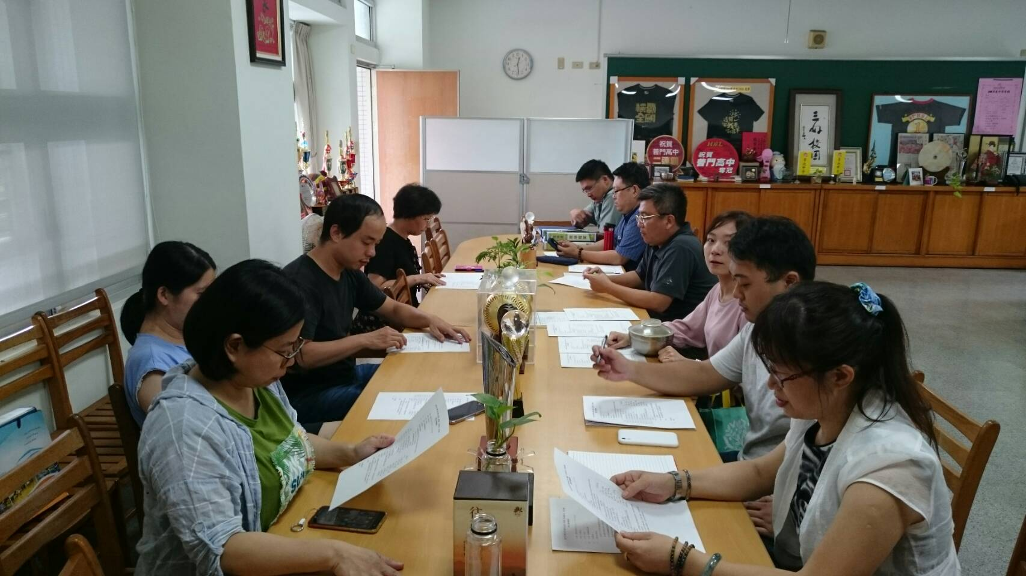

**佛光山學校財團法人高雄市普門高級中學**

**107學年度第2學期生命教育委員會期末會議照片**

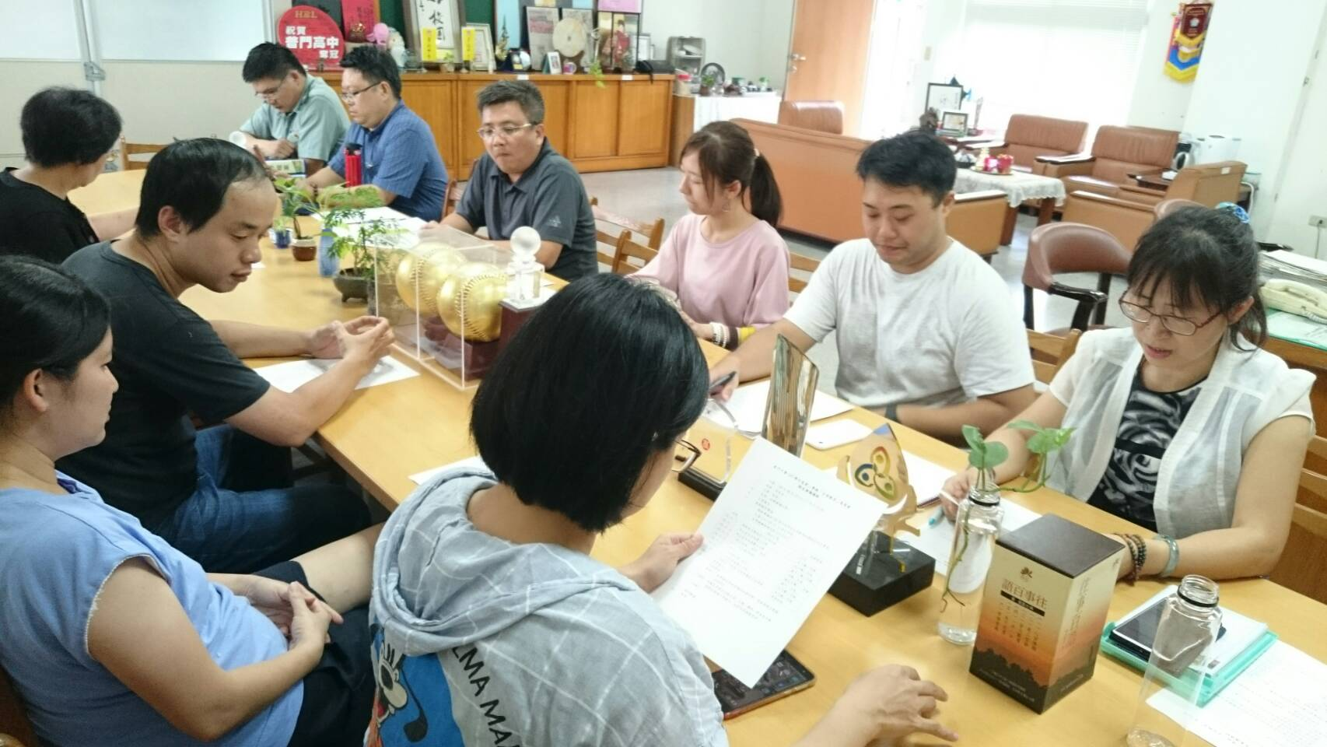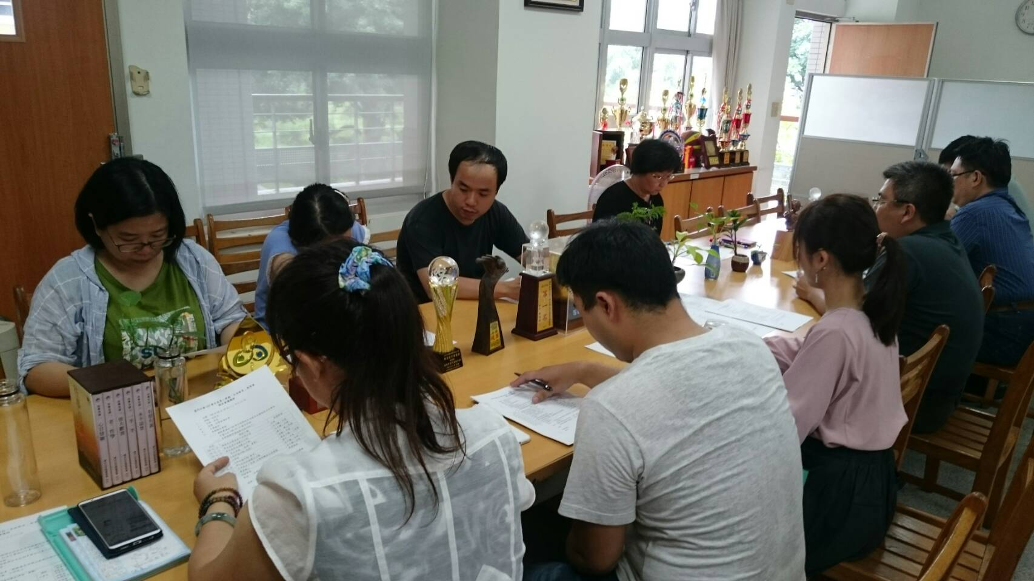

**佛光山學校財團法人高雄市普門高級中學**

**107學年度第2學期生命教育委員會期末會議照片**

